超高频布草洗涤标签UT4775
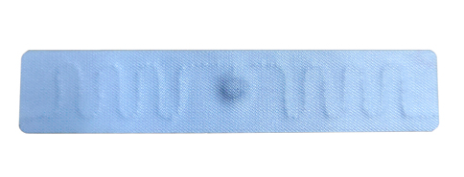
一：产品概述
RFID超高频布草洗涤耐高温标签UT4755，采用小尺寸芯片模块，结合柔质纺织布封装，在保障读取性能的同时保护纺织品不会伤害纺织品，优秀的设计保障标签能经受能经受60Bars压力，180度30分钟，计200次的预干燥流程，能承受正常工业洗涤流程中的所有化料。适用于工业洗涤管理，布草租赁管理，制式服装洗涤管理，医院布草洗涤，军警用服装及被服管理，人员签到定位管理，门禁管理，消防服装及软质材料管理等RFID射频识别场合。
二：性能参数
型号：UT4775
尺寸：75*15*1.5mm
类型 |  | 无源（可读写）
空中接口协议 |  | UHF EPC Global Class1 Gen2, ISO 18000-6C
工作频率 |  | 902~928MHz (可根据不同国家频率要求而生产)
芯片 |  | MR6p芯片，EPC 96bits User 32bits
极化方向 |  | 线极化
标签基材 |  | PCB 纺织品
读取距离（手持机） |  | 手持读取距离:4m以上，手持机最大功率：30dBm，
读取距离（固定式） |  | 固定读取距离:7m以上,固定读写器最大功率：30dBm
短期耐温 | 洗涤90度 | 15分钟 200次
短期耐温 | 转炉预干燥180度 | 30分钟 200次
短期耐温 | 烫熨180度 | 10秒，200次
短期耐温 | 高温灭菌135度 | 20分钟
数据保存 |  | 20年
承受压力 |  | 60 bars
读取应用温度 |  | -25~110℃
储存温度范围 |  | -40~85℃
安装方式 |  | 缝制安装，注意，缝制时不能损伤标签上的金属线和芯片模块
个性化 |  | 标签表面可印刷LOGO，打印一维、二维条码及序列号需求
产品颜色 |  | 白色
重量 |  | 1g
注：
1. 说明书如有变化，请以最新版本为准。
2. 上海营信信息技术有限公司保留最终解释权。

